Оплата питания

Краткая инструкция по оплате за питание
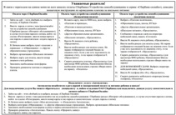
Вложения:
Краткая инструкция по оплате за питание | [Версия для печати] | 166 Kb

